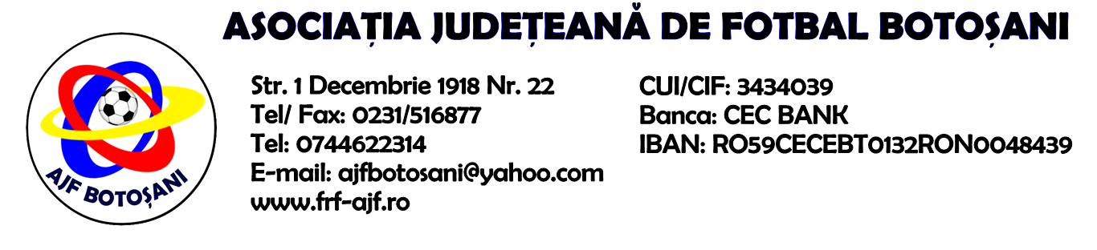

H O T A R A R E A
Nr. 36 din 05-05-2016

Comisia de Disciplina din cadrul Asociatiei Judetene de Fotbal Botosani intrunita la data de mai sus, in urma deliberarii a luat urmatoarele masuri:
1. Jucatorul Arama Silviu Ioan de la echipa Speranta Dumbravita se sanctioneaza cu suspendarea pentru o perioada de 2(doua) etape si aplicarea unei penalitati sportive in cuantum de 40 lei, conform art.63,alin.1,lit.f) si art 63,alin.2.2 raportat la art.45.63.2.2. din Regulamentul Disciplinar.
2. Jucatorul Cazacu Petru Razvan de la echipa AS Flacara 1907 Flamanzi se sanctioneaza cu suspendarea pentru o perioada de 2(doua) etape si aplicarea unei penalitati sportive in cuantum de 40 lei conform art.63,alin.1,lit.f) si art.63,alin.2.2 raportat la art 45.63.2.2 din Regulamentul Disciplinar.

Masurile luate pot fi atacate cu apel in termen de 5 zile de la publicarea lor pe site-ul www.frf-ajf.ro/botosani conf.art.117, pct.5 din Regulamentul Disciplinar.

Comisia de Disciplina

